2024/2025 EĞİTİM ÖĞRETİM YILI (YENİ SİSTEM)
... ORTAOKULU
ARAPÇA (Meb 2.Senaryo 10 sorudur)
6. SINIF 2. DÖNEM 1.YAZILI SORULARI
ADI/SOYADI: SINIFI/NO:
e-akademi tv/Youtube öğrencilerimize sınavlarında başarılar diler

1. Okuduğu kısa ve basit metinle/diyalogla ilgili çok kısa ve net soruları cevaplar.

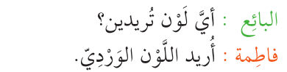
S.1.Yukarıdaki cümleye göre aşağıdaki soruyu cevaplayınız?

C.1-

2. Görsel destekli başlıktan hareketle metnin/diyaloğun içeriğini tahmin eder.

S.2-Aşağıdaki cümlelerin anlamlarını yazınız?

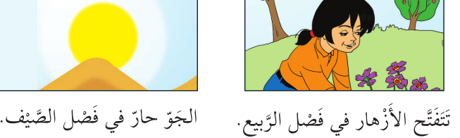
C.2-

2. Görsel destekli başlıktan hareketle metnin/diyaloğun içeriğini tahmin eder.

S.3- Aşağıdaki cümlenin anlamlarını yazınız?

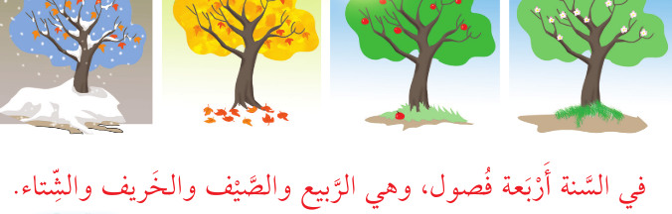
C.3-

1. Okuduğu kısa ve basit metinle/diyalogla ilgili çok kısa ve net soruları cevaplar.

S.4-Aşağıdaki soruya görsele göre Arapça cevap veriniz?

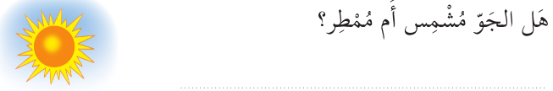
C.4-

1. Tanıdığı ifadeleri doğru bir şekilde yazar.

S.5-Aşağıda verilen cümledeki şehir ismini daire içine alınız ve İsmini yazınız?
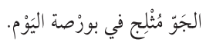

C.5.

2. Giysiler ve mevsimler ile ilgili basit yazılı ifadelerde bulunur.

S.6-Aşağıdaki cümlenin Arapçasını yazınız?

C.6-
-Atkı uzundur

2. Giysiler ve mevsimler ile ilgili basit yazılı ifadelerde bulunur.

S.7- Aşağıdaki kelimelerin Arapçasını yazınız?

C.7-
-Etek:
-Terlik:

3. Yazdığı sözcük ve sözcük öbeklerini birbirine bağlamak için temel bağlaçları kullanır.

S.8- Aşağıdaki cümlenin Arapçasını yazınız?

C.8-
-Bu gömlek yenidir

1. Tanıdığı ifadeleri doğru bir şekilde yazar.

S.9-Aşağıdaki cümlelerin anlamalarını yazınız

C.9-
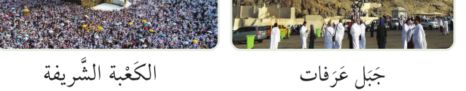

2. Kutsal mekânlar ile ilgili basit yazılı ifadelerde bulunur.

S.10- Aşağıdaki kelimelerin Arapçalarını yazınız

-Hira Mağarası
-Nur Dağı

C.10-
e-akademi tv/Youtube öğrencilerimize sınavlarında başarılar diler

